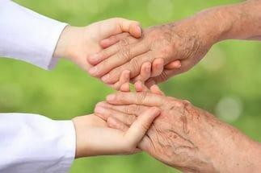
ПАМЯТКА РОДСТВЕННИКАМ ПО УХОДУ ЗА БОЛЬНЫМИ С ДЕМЕНЦИЕЙ

Деменция (старческое слабоумие) - это приобретенное заболевание в следствие патологических процессов в головном мозге, в результате которого начинается распад психических функций (память, суждения, абстрактное мышление, математические способности), снижение познавательных функций, утрата ранее приобретенных знаний и навыков. Симптоматика обычно медленно, но неуклонно прогрессирует.

Ранняя стадия
ОСНОВНЫЕ СИМПТОМЫ БОЛЕЗНИ

- возникают затруднения при подборе слов в разговоре, при принятии решений;
- ухудшается кратковременная память;
- нарушается восприятие окружающей среды, особенно в необычной обстановке;
- отмечается дезориентация во времени, безучастность и замкнутость;
- пропадает интерес к своим хобби и другим ранее любимым занятиям.
ОБЫЧНО ПРОХОДИТ НЕЗАМЕЧЕННОЙ, ЗАЧАСТУЮ ТРУДНО ОПРЕДЕЛИТЬ ВРЕМЯ ЕЕ НАЧАЛА

Средняя стадия
- становится чрезвычайно забывчивым, забывая недавние события и имена людей;
- может теряться в знакомой обстановке, у себя дома или в обществе;
- не может продолжать жить один без посторонней помощи;
- не может готовить пищу, делать домашнюю уборку, ходить в магазин;
- нуждается в помощи при посещении туалета, умывании, одевании и т.п.;
- перестаёт осознавать своё заболевание;
- испытывает нарастающие трудности при общении;
- проявляет аномальное поведение (например, бродяжничество);
- может страдать зрительными галлюцинациями.
ПРОБЛЕМЫ В ПОСЕДНЕВНОЙ ЖИЗНИ СТАНОВЯТСЯ ОЧЕВИДНЕЕ И СУЩЕСТВЕННЕЙ

Поздняя стадия
- утрачивает способность говорить и понимать речь;
- теряет способность передвигаться, его конечности становятся ригидными;
- испытывает трудности при питании, его приходится кормить;
- не узнает родственников, знакомых, друзей и привычных предметов;
- не способен контролировать естественные отправления;
- неадекватно ведет себя в присутствии других лиц;
ЗАМЕТНА ФИЗИЧЕСКАЯ СТОРОНА БОЛЕЗНИ, ПОЛНАЯ ЗАВИСИМОСТЬ ОТ УХАЖИВАЮЩИХ

ФАКТОРЫ, УСИЛИВАЮЩИЕ СИМПТОМЫ ДЕМЕНЦИИ

- незнакомые места;
- пребывание в одиночестве в течение длительного времени;
- избыточное количество внешних стимулов и раздражителей;
- темнота (необходимо подходящее освещение даже в ночное время);
- жаркая погода (перегревание, потеря жидкости);
- прием большого количества лекарственных препаратов.
ФАКТОРЫ, УСИЛИВАЮЩИМ СИМПТОМЫ ДЕМЕНЦИИ И УХУДШАЮЩИЕ ФУНКЦИОНАЛЬНЫЕ СПОСОБНОСТИ БОЛЬНОГО НЕОБХОДИМО ПО ВОЗМОЖНОСТИ ИСКЛЮЧИТЬ

КАК ОБЕСПЕЧИТЬ УХОД ЗА БОЛЬНЫМ В ДОМАШНИХ УСЛОВИЯХ?

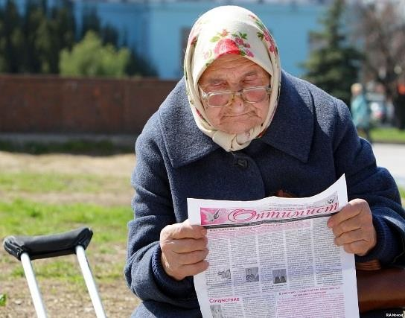
В первую очередь, необходимо установить определенный режим дня для больного, это поможет ему сохранить ощущение уверенности и защищенности.
В присутствии больного следует воздерживаться от обсуждения его состояния, так как слова и поступки окружающих могут вызвать беспокойство и обиду.
Физические упражнения позволяют во многих случаях на некоторое время поддержать функциональные способности больного, хотя за рекомендациями по характеру и сложности упражнений лучше все же обратиться к специалистам.
Нельзя забывать, что по мере прогрессирования заболевания способности и интересы дементного пациента могут меняться.
Пытайтесь сохранять спокойствие, старайтесь смеяться вместе с (но не над) больным. Юмор часто бывает отличным средством от стресса!
Недопустимо привлекать внимание пациента к его неудачам. Проявления гнева, ожесточенности или обиды лишь ухудшат ситуацию.
ОСУЩЕСТВЛЯЯ УХОД, ВАЖНО НАБЛЮДАТЬ ЗА БОЛЬНЫМ,
ВНОСИТЬ НЕОБХОДИМЫЕ ИЗМЕНЕНИЯ В ХАРАКТЕР И СОДЕРЖАНИЕ ЕГО ЗАНЯТИЙ

Обеспечьте безопасные условия
- уберите колющие и режущие предметы, бытовые яды и лекарства.
- спрячьте подальше опасные электрические приборы.
- перекройте подачу газа, когда больной остается один.
- установите приспособления для безопасности больного (например, микроволновая печь для приготовления пищи).
- проверьте работу дверных замков, установите замки на окнах.
- используйте замки, которые не сможет открыть больной.
- внимательно следите за курящими.
- не меняйте привычное для больного расположение мебели.
- обеспечьте общее освещение, свет на лестнице, ночники в спальне и туалете.
- контролируйте температурный режим в помещении, не допускайте сквозняков, переохлаждения или перегрева, помогайте подбирать и надевать одежду, соответствующую температурным условиям.
- следите за качеством продуктов, не допускайте употребления в пищу недоброкачественных или испорченных продуктов.
- установите поручни в ванне и туалете, дно ванны и полы не должны быть скользкими, замки на двери должны также открываться снаружи.
- материал покрытия под ногами во всех помещениях должен быть нескользким.
- мебель должна быть устойчивой, стулья и кровать - достаточно высокими.
ПОТЕРЯ ПАМЯТИ И НАРУШЕНИЕ КООРДИНАЦИИ ДВИЖЕНИЙ У БОЛЬНОГО ПОВЫШАЮТ ОПАСНОСТЬ ПОЛУЧЕНИЯ ТРАВМ

Поддерживайте общение
- первый принцип - наберитесь терпения!
- уважительно обращаться к больному по имени (отчеству);
- говорить отчетливо, медленно, лицом к лицу с больным, при этом держать голову на уровне его глаз;
- проявлять любовь и душевную теплоту, обнимая больного, если это его не стесняет;
- внимательно выслушать больного;
- обращать внимание на невербальные средства общения;
- попытаться установить, какие жесты и сочетания слов, слова-подсказки необходимы для эффективного поддержания общения с больным;
- избегать негативной критики, споров, конфликтов;
- перед тем, как заговорить, проверить, слушает ли Вас больной.
- старайтесь вспоминать старые времена, события из детства, молодости.
ПРИ ДЕМЕНЦИИ СТРАДАЕТ ПАМЯТЬ НА ТЕКУЩИЕ СОБЫТИЯ, ПАМЯТЬ НА ПРОШЛОЕ СОХРАНЯЕТСЯ ДОЛЬШЕ

Купание и личная гигиена
- при умывании пытайтесь придерживаться прежних привычек больного.
- старайтесь сделать умывание максимально приятным, помочь больному расслабиться.
- при умывании пытайтесь придерживаться прежних привычек больного.
- пусть больной все, что возможно, делает сам.
- если больной смущается при купании или принятии душа, можно оставить закрытыми определенные участки тела.
-не забывайте о безопасности, ее обеспечивают надежно закреплённые предметы, ручки или перила, за которые можно ухватиться, коврик, на котором нельзя поскользнуться, а также дополнительный устойчивый стул.
- принятие душа может быть проще, чем купание в ванне, однако если человек не привык принимать душ, это может его обеспокоить.
- если больной отказывается от купания или душа, подождите некоторое время - настроение может измениться.
БОЛЬНОЙ МОЖЕТ ЗАБЫВАТЬ УМЫВАТЬСЯ, НЕ ВИДЕТЬ НЕОБХОДИМОСТИ В УМЫВАНИИ ИЛИ НЕ ПОМНИТЬ, КАК ЭТО ДЕЛАЕТСЯ

Одевание
- положите одежду больного в том порядке, в котором ее необходимо надевать.
- избегайте одежды со сложными застежками, используйте предметы одежды на резинках, липучках, молниях и т.п.
- не торопите больного при одевании, поощряйте его самостоятельные действия.
БОЛЬНОЙ МОЖЕТ ЗАБЫТЬ ПРОЦЕДУРУ ОДЕВАНИЯ, НЕ ВИДЕТЬ НЕОБХОДИМОСТИ В СМЕНЕ ОДЕЖДЫ

Посещение туалета и недержание
- поощряйте посещение больным туалета.
- установите определенный режим посещения.
- обозначьте дверь в туалет большими цветными буквами.
- оставьте дверь туалета открытой, чтобы проще было его найти.
- убедитесь, что одежда больного легко снимается.
- в рамках разумного ограничьте прием жидкости перед сном.
- рядом с постелью можно поставить ночной горшок.
- при необходимости используйте памперсы.
БОЛЬНЫЕ МОГУТ ЗАБЫВАТЬ, ГДЕ НАХОДИТСЯ ТУАЛЕТ, И ЧТО В НЕМ ДЕЛАТЬ, ПЕРЕСТАЮТ ОЩУЩАТЬ, КОГДА СЛЕДУЕТ ПОЙТИ В ТУАЛЕТ

Питание и приготовление пищи
- напоминайте больному о необходимости приема пищи.
- давайте ему пищу, которую он может есть руками.
- нарезайте пищу маленькими кусочками, чтобы больной не мог подавиться.
- на поздних стадиях болезни готовьте пюре и жидкую пищу.
- напоминайте, что есть нужно медленно.
- не забывайте, что больной может потерять ощущение холодного и горячего и обжечься, поэтому пища должна быть тёплой.
- не давайте больному более одной порции сразу.
- если возникают проблемы с глотанием, обратитесь за советом к врачу, он ознакомит Вас с приемами, стимулирующими глотание.
- следите за тем, чтобы больной получал достаточное количество питательных веществ.
На поздних стадиях заболевания больной может утратить способность готовить пищу. Это может стать серьезной проблемой, если человек живет один. Плохая координация движений приводит к повышенной опасности травматизма, например ожогов и порезов при приготовлении пищи. Постарайтесь обеспечить больного готовой пищей.
НА ПОЗДНИХ СТАДИЯХ ЗАБОЛЕВАНИЯ БОЛЬНОГО НУЖНО КОРМИТЬ. МОГУТ ПОЯВИТЬСЯ И ФИЗИЧЕСКИЕ ПРОБЛЕМЫ - ОТСУТСТВИЕ СПОСОБНОСТИ НОРМАЛЬНО ЖЕВАТЬ И ГЛОТАТЬ ПИЩУ

Больной плохо спит
- попытайтесь не давать больному спать днем.
- давайте больше физических занятий в дневное время.
- следите за тем, чтобы больной, ложась спать, мог чувствовать себя комфортно и удобно.
- избегайте обильного питья и еды на ночь.
БОЛЬНОЙ МОЖЕТ БОДРСТВОВАТЬ ПО НОЧАМ И МЕШАТЬ СПАТЬ ВСЕЙ СЕМЬЕ

Больной часто теряет вещи, обвиняет Вас в краже
- выясните, нет ли у больного укромного места, куда он прячет вещи.
- держите у себя замену важных предметов, например, запасную связку ключей или очки.
- проверяйте мусорные ведра и корзины, перед тем как выкидывать из них мусор.
- на обвинения больного отвечайте ему спокойно, не раздражайтесь.
- согласитесь, что вещь потеряна, и помогите ее найти.
- держите у себя замену важных предметов, например, запасную связку ключей или очки.
- проверяйте мусорные ведра и корзины, перед тем как выкидывать из них мусор.
- на обвинения больного отвечайте ему спокойно, не раздражайтесь.
- согласитесь, что вещь потеряна, и помогите ее найти.
БОЛЬНОЙ ЧАСТО МОЖЕТ ЗАБЫВАТЬ, КУДА ОН ПОЛОЖИЛ ТОТ ИЛИ ИНОЙ ПРЕДМЕТ. ЗАЧАСТУЮ ОН ОБВИНЯЕТ ВАС ИЛИ ДРУГИХ ЛЮДЕЙ В КРАЖЕ ПОТЕРЯННЫХ ВЕЩЕЙ

Бродяжничество
- сделайте так, чтобы у него всегда был документ, удостоверяющий личность,
- позаботьтесь, чтобы в кармане одежды страдающего деменцией лежала записка с указанием адреса и номера телефона, по которому можно связаться с ближайшими родственниками больного или лицами, ухаживающими за ним.
- убедитесь в том, что все выходы из дома хорошо запираются, что в доме/квартире больной находится в безопасности и без Вашего ведома не сможет уйти из дома.
ЕСЛИ БОЛЬНОЙ ПОКИДАЕТ ДОМ ОДИН, НЕОБХОДИМО ПОЗАБОТИТЬСЯ О ЕГО БЕЗОПАСНОСТИ

Бред и галлюцинации
- не спорьте с больным о реальности увиденного или услышанного им, так как, если он ощущает, что должен защищать свои собственные взгляды, это может привести к усилению бреда.
- если больной испуган, постарайтесь успокоить его: возьмите его ласково за руку, говорите мягким, спокойным голосом.
- отвлеките внимание больного от галлюцинации, обратив его внимание на реально находящийся в помещении предмет.
- обратитесь за консультацией к врачу: возможно, состояние больного обусловлено применением лекарственных препаратов.
У БОЛЬНОГО ВОЗМОЖНЫ ЗРИТЕЛЬНЫЕ И СЛУХОВЫЕ ГАЛЛЮЦИНАЦИИ, БРЕДОВЫЕ ИДЕИ ВОСПРИНИМАЮТСЯ ИМ КАК РЕАЛЬНОСТЬ, ВЫЗЫВАЮЩАЯ СТРАХ

Агрессивное поведение
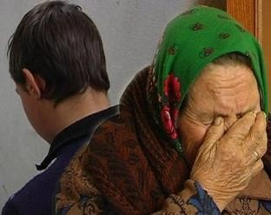
- старайтесь сохранять спокойствие, не проявляйте собственного страха или беспокойства.
- всеми возможными методами следует избегать ответной агрессивности; обвиняющий, угрожающий или осуждающий тон голоса может усилить агрессию больного.
- не следует находиться к больному слишком близко, он может воспринять это как угрозу.
- постарайтесь переключить внимание больного на более спокойное занятие.
- постарайтесь определить, что вызвало такую реакцию больного, и проследите за тем, чтобы эти предпосылки не повторялись.
- если агрессивное поведение больного часто повторяется, необходимо обратиться за помощью к специалисту.
СЕРЬЕЗНОЙ ПРОБЛЕМОЙ ДЛЯ ЛИЦ, ОСУЩЕСТВЛЯЮЩИХ УХОД, МОЖЕТ СТАТЬ ПРОЯВЛЕНИЕ АГРЕССИВНОСТИ И НАСИЛИЯ СО СТОРОНЫ БОЛЬНОГО

Когда заболевание начинает прогрессировать, нужно использовать любую возможность, чтобы поддержать способность больного к самообслуживанию, уменьшить его внутренний дискомфорт и изоляцию от окружающих. Надо найти больному полезное и доступное занятие, учитывая при этом его потребности и возможности ухаживающего персонала

Семья
КАК СПРАВИТЬСЯ СО СТРЕССОМ,
ВОЗНИКАЮЩИМ ПРИ УХОДЕ ЗА БОЛЬНЫМ?

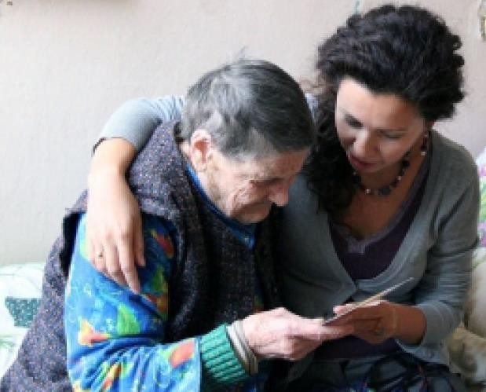
Для одних людей, ухаживающих за больным, семья является самым лучшим помощником, для других - она приносит лишь огорчения. Не отвергайте помощь других членов семьи, если они располагают достаточным временем, и не пытайтесь взвалить на себя всю тяжесть ухода за больным. Обратитесь за помощью в специальные службы. Не держите свои проблемы при себе
Вам необходимо делиться с другими своими впечатлениями по уходу за больным. Держа их при себе, Вы затрудняете свою работу. Ощутив, что Ваши эмоции являются в Вашем положении естественной реакцией, Вам будет легче справляться со своими проблемами. Не отвергайте помощи и поддержки других, даже если Вам кажется, что Вы их этим обременяете.

Оставляйте время для себя
Вам необходимо иметь время и для самих себя. Так Вы сможете видеться с другими, заниматься любимым делом и, что важнее всего, получать от жизни удовольствие. Если Вам необходимо на некоторое время отлучиться, постарайтесь найти человека, который бы смог Вас заменить, чтобы Вы могли передохнуть.

Учитывайте пределы своих возможностей
Большинству людей удается установить пределы собственных возможностей до того, как уход за больным становится для них непосильной задачей. Если Вы чувствуете, что переутомлены и что работа выше Ваших сил, обратитесь за помощью для предупреждения кризиса.

Не вините себя
Не вините ни себя, ни больного за трудности, с которыми Вам приходится сталкиваться. Помните - виной им лишь
болезнь. Если Вам кажется, что Вы теряете связь с родственниками и друзьями, не вините ни их, ни себя. Попытайтесь определить, что именно разъединяет Вас, и обсудить эту проблему вместе с ними. Не забывайте, что Ваши отношения с другими людьми могут быть для Вас незаменимым источником поддержки, что полезно как для Вас, так и для
больного.
САМОЕ ТЯЖЕЛОЕ БРЕМЯ НЕСУТ ТЕ, КТО НЕПОСРЕДСТВЕННО УХАЖИВАЕТ ЗА БОЛЬНЫМ. ПОСТОЯННО ПОДВЕРГАЯСЬ ВОЗДЕЙСТВИЮ СТРЕССА, ЭТИ ЛЮДИ ДОЛЖНЫ ЗНАТЬ, КАК МОЖНО СЕБЕ ПОМОЧЬ

МБУ «Комплексный центр социального обслуживания населения» Белгородского района
308501, п. Дубовое, ул. Лунная, 4А

